PROPUESTA 123

**Titulo de la Propuesta:** Biblioteca de verano en Plaza Santa Joaquina Vedruna (Fernández-Shaw)  
  
**Descripción de la propuesta:** Rehabilitar el kiosko de dicha plaza para habilitarlo como espacio de lectura en la temporada estival. El objetivo es disponer de una pequeña biblioteca de verano accesible para todos los vecinos en la que se pueda leer prensa, libros infantiles, juveniles y de adultos.   
La idea es que la biblioteca de verano tenga fondos de revistas de la biblioteca municipal, así como libros de divulgación generalista y literatura infantil y juvenil. Los encargados de mantenerla podrían ser voluntarios que aporten unas horas para su apertura en los meses de verano en los que las condiciones meteorológicas son agradables e invitan a salir y estar a la sombra de los árboles que tiene la plaza y sentarse en sus bancos.  
El funcionamiento sería que cualquiera pudiera disfrutar durante unas horas en la plaza de cualquier libro o revista a cambio de dejar el DNI como fianza. A la devolución del libro/revista prestado se le devolvería el DNI.  
  
**Explica por que contribuye al bien común:** Convierte la plaza en un lugar de fomento de lectura, zona cultural y lugar de encuentro para los vecinos de San Lorenzo.  
Regenera una plaza que actualmente está bastante abandonada y degradada debido a la gran cantidad de heces caninas.  
  
**Presupuesto aproximado:**   
  
**Otros datos. Anota aquí si aportas algún tipo de documentación de soporte a la propuesta. :** Se adjunta una foto con el estado actual de la zona y una simulación de como quedaría después de la actuación.  
  
Hora: 19 noviembre, 2016 pm Sábadopm58 5:35 pm  
Dirección IP: 79.144.207.110  
URL del formulario de contacto: <https://sanlorenzodecide.wordpress.com/tu-propuesta/>  
Enviado a tu sitio por un visitante no verificado.

AHORA:

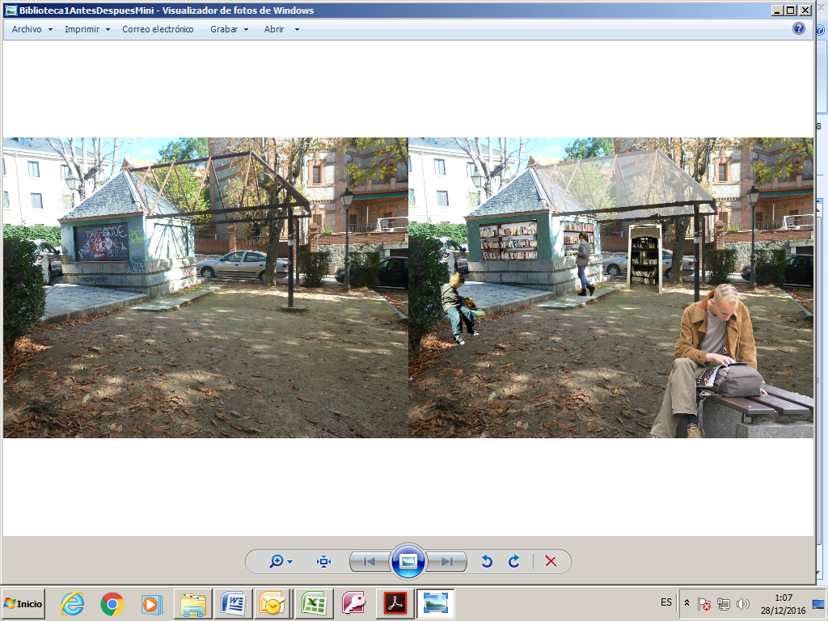

CON LA PROPUESTA:



Mesa técnica:

|  |  |
| --- | --- |
| Válida o no válida * | VALIDO |
| Áreas que afecta | EDUCACION |
| Área responsable | BIBLIOTECA |
| Coste aproximado |  |

* Si no es válida explicar el motivo